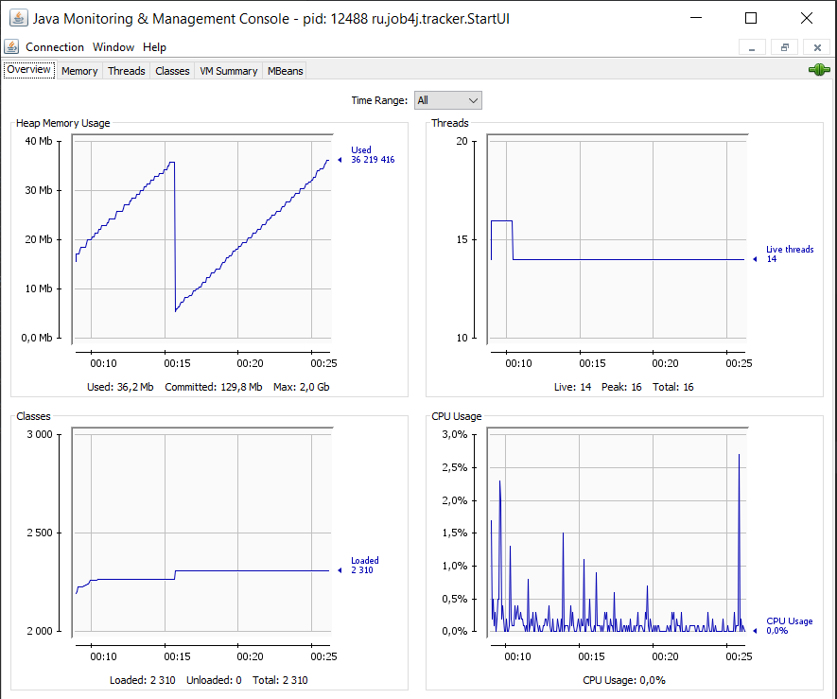

Инструмент jconsole показывает всплески активности в параметре CPU usage при операции удаление добавление оъектов Item. Hip Usage так же растет в зависимости от количества добавленных обьектов. Так же интерестно что Hip Usage не уменьшается при удаление обьекта Item. Параметр Thread изменился один раз так как мы работаем в одном потоке